宜蘭縣2015 Scratch 競賽國中數理解題組題目
By 賴健二2015.3.17
各位同學，大家好：

以下是本屆數理解題組的題目，每一題用一個資料夾儲存。請大家加油!!

█第一題：設計程式，解一元一次方程式，並將解題的算式呈現出來。請依以下小題的順序設計，每一小題存成一個檔案，檔名請使用「隊名 + (題號).sb2」的格式儲存。例如「小虎隊(1).sb2」、「天才隊(2).sb」等等

(01)設計可解 ax=b 算式的程式，a、b的值可讓操作的人，以拖曳的方式決定。a、b變數的範圍大約在 -100 到 100之間，要呈現移項的步驟。看起來像下面的畫面：使用者拖曳出a、b的值，按下「GO」鈕之後，下方會呈現計算式。
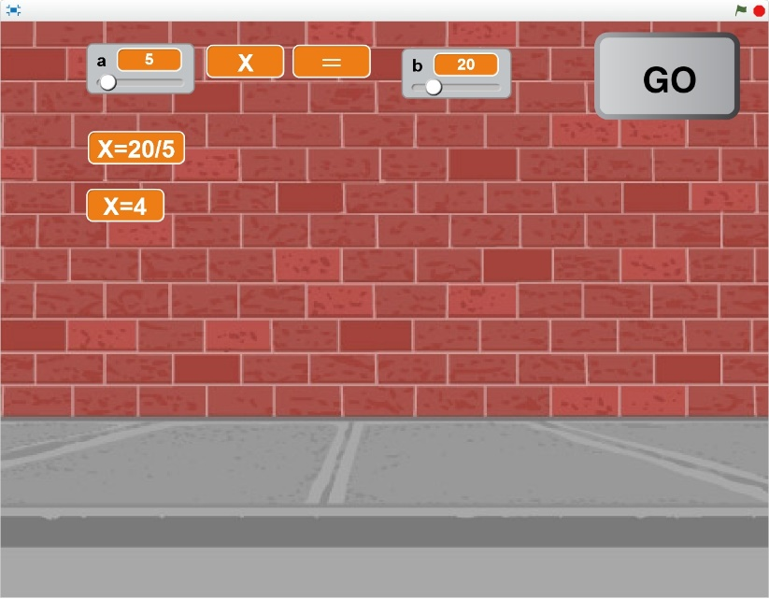
提示：上方的「X=20/5」、「X=4」都是變數。在Scratch中，變數的內容也可以是文字哦，它是像下面這樣被呈現出來的：(使用「合併」指令可以把文字、變數串起來)
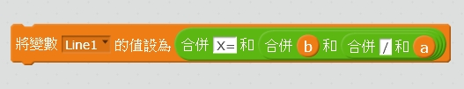
另外，乘號可用「X」或「*」，除號可用「÷」、「/」來代替

(02)設計可解 ax+b=c 的程式。a、b、c的值同樣可改變，並列出過程。
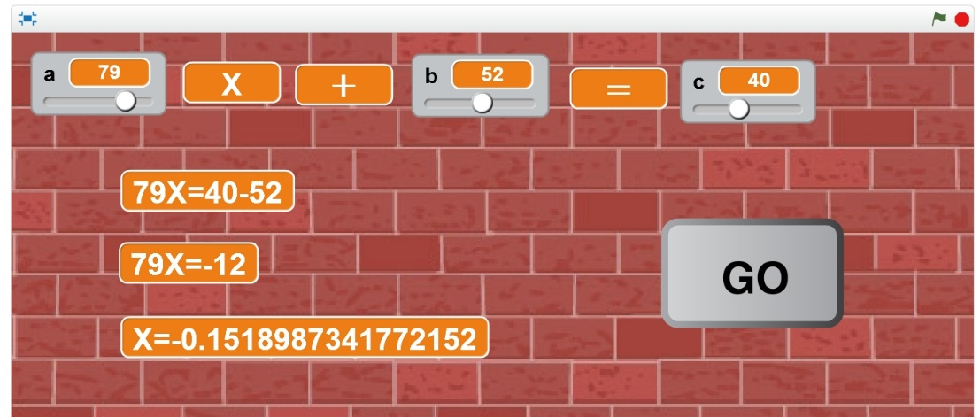

(03)設計可解 ax+b=cx-d 的程式，abcd的值可改變。如下圖所示：
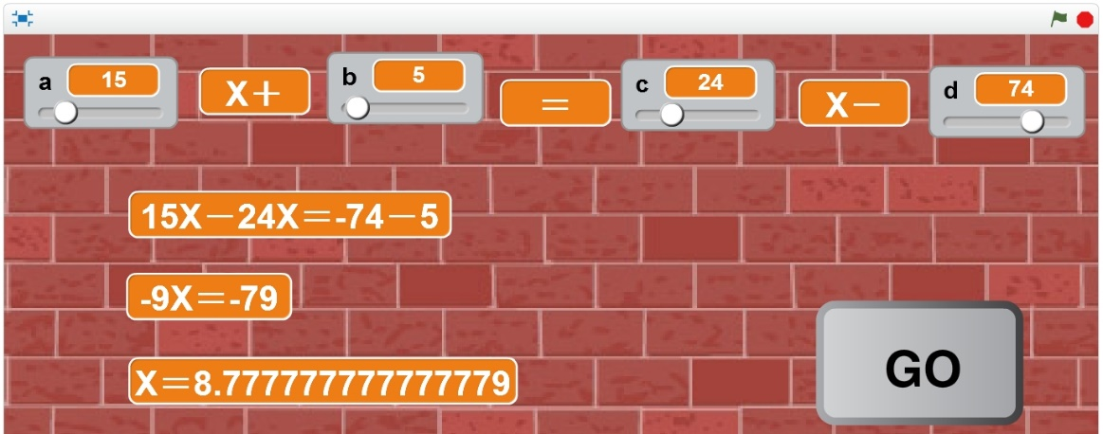

(04)修改上一小題，下方再增加一行。讓顯示 X 的值時，取到小數以下第二位，小數以下第三位則無條件捨去。如下圖所示：
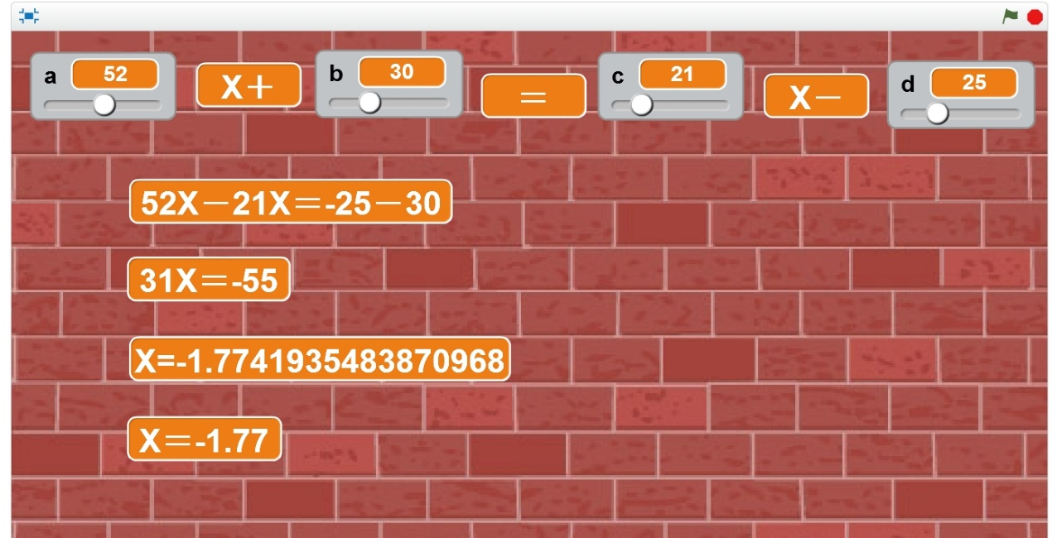
提示：使用運算區中的「Letter ○ of □」指令，可以取得變數或字串中的特定文字。例如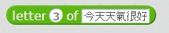，得到的就是「天」。使用這個指令就可找到小數點在哪裡，然後就可做進一步的處理了。

(05)修改上一小題，X的值同樣取到小數以下第二位，但是改採四捨五入的規則。也就是小數以下第三位如果大於等於 5，就會往左進一位。

█第二題：設計程式，畫出二元一次方程式或二元二次方程式的圖形。記得每一個小題存一個檔，並注意檔名哦！
請看下圖的範例：
下圖的背景用的是「xy-grid」，是Scratch內建的圖，而下方水平的藍線，是程式根據上方的 Y=-64 所畫出來。而 Y 的值可讓操作者自行設定。
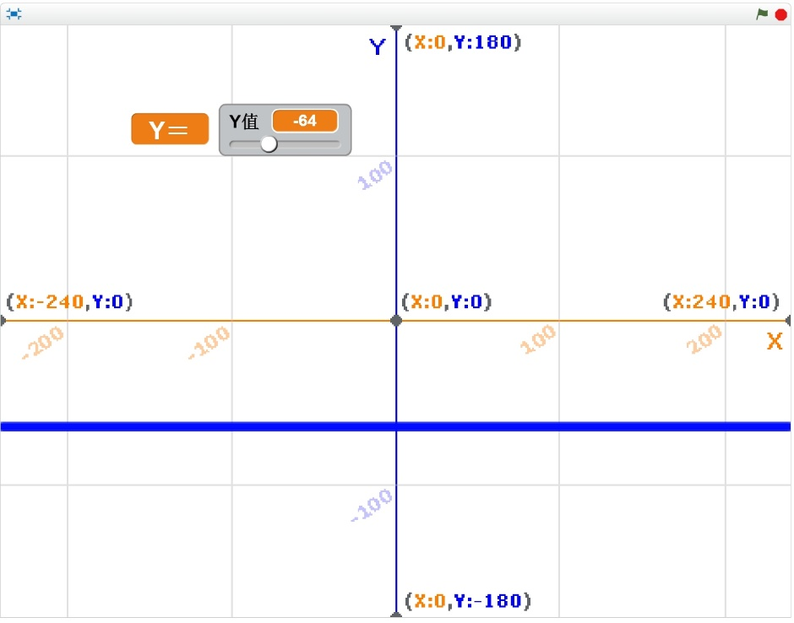
上圖的範例是在畫面中放一顆球，球被點之後，就開始畫圖。程式如下：
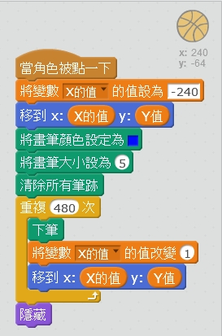
因為舞台的 X 範圍是 -240 到 240 ，共480，所以只要重複480次就可由左到右，把對應的點畫出來。

(01)請設計一個程式，畫出 x=a 的圖，其中 a 的值可讓操作的人改變，範圍從-240到240。提示：請參考上方的範例，差別只在於 x、y 不同而已。

(02)設計程式，畫出 X + Y = a 的圖，a 的值可改變，範圍從 -100 到 100即可。(這題應該不需要提示了吧!)
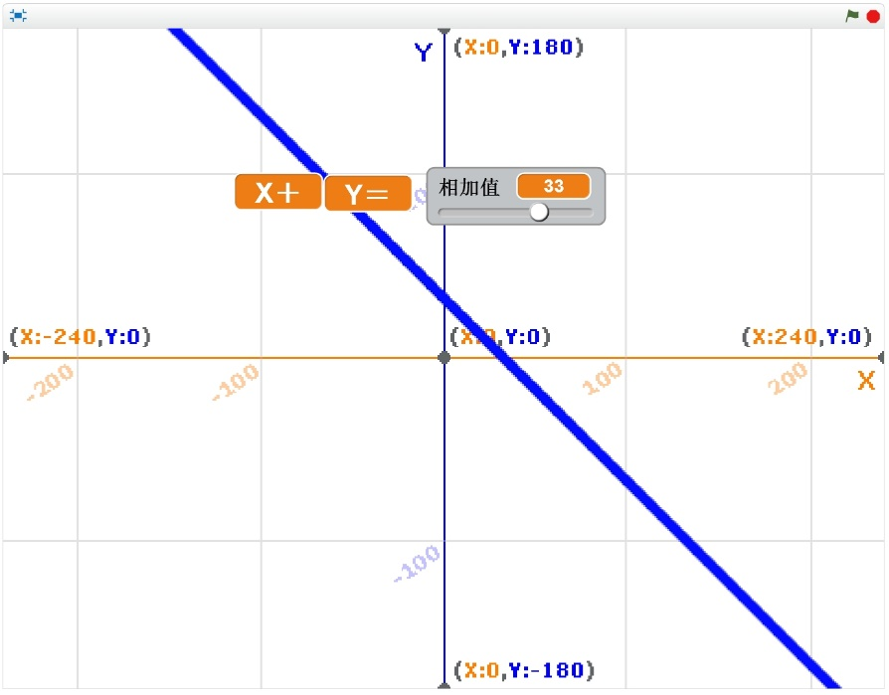

(03)設計程式，畫出 ax+by=c 的圖，其中 abc可讓操作者改變。

(04)上、下方拋物線的公式為 X^2=2PY ，「X^2」是 X 的平方的意思。請設計程式，可畫出開口向上(P>0)或開口向下(P<0)的拋物線。
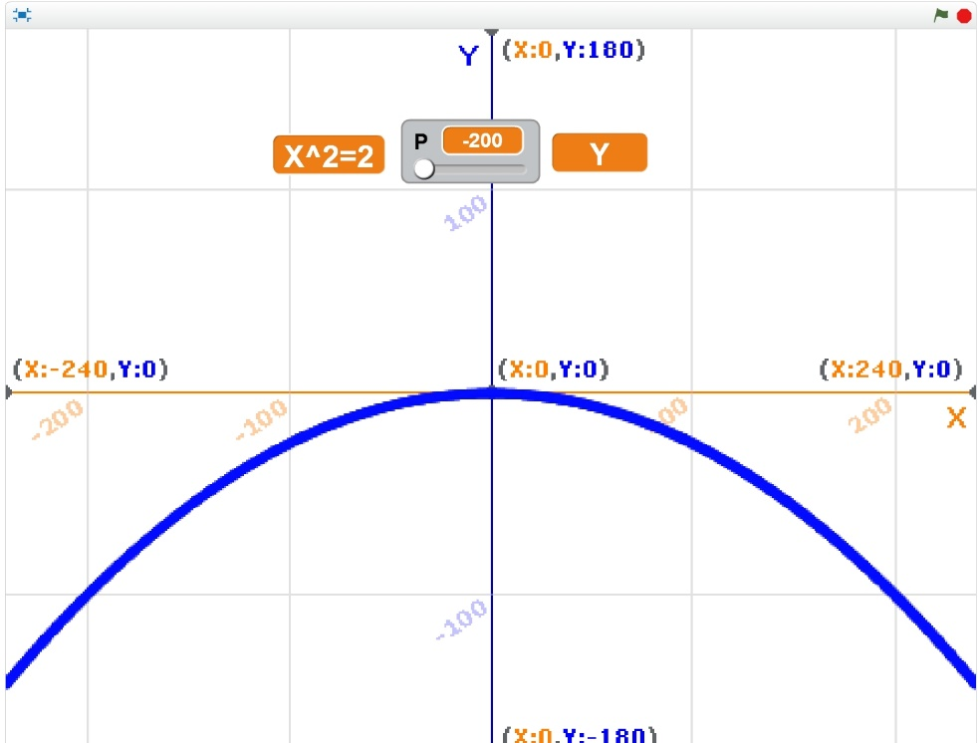

(05)當我們以原點(0,0)為圓心時，圓的公式為 X^2 + Y^2 = R^2，其中R 代表半徑。請設計一個程式，使用者可設定半徑的大小 ( 1- 180)，然後畫出一個圓。圖形只要能看得出是個圓即可，像下圖這樣是可被接受的。若你能畫出全實線的圓則更佳。
提示：使用「平方根 of○」指令，可求得平方根。但得到的都是正數，只能畫出半個圓，所以還要想辦法處理負數的部份哦！
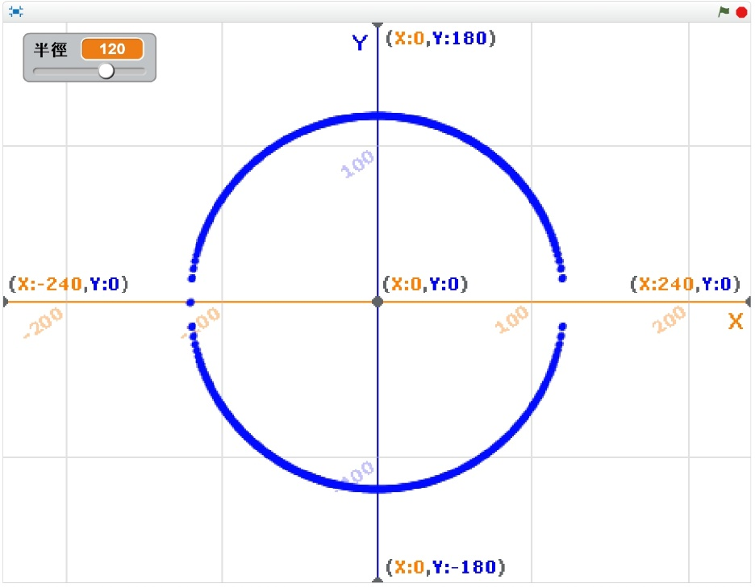

█第三題：遊戲 Debug 。

這是個「交通標誌闖關遊戲」，它的規則如下：

- 可用滑鼠移動車子，可按空白鍵或用滑鼠左鍵點一下車子，即可發射子彈。
- 畫面上方會有許多交通標誌動來動去，下方會有文字「請射：」加上一種交通標誌的名稱。
- 如果射中正確的標誌，分數會增加，標誌會消失。
- 如果射中錯的標誌，右上方的生命值會減少。生命值歸零時，遊戲結束。
- 如果所有標誌都被射完，而生命值還沒歸零，則會恭喜玩家闖關成功。

目前這個遊戲有些功能上的錯誤，請您一一檢視找出錯誤。錯誤狀態至少有五個以上。
請修正本項程式，並將你修正了哪些地方記錄在[檔案]->「作品註解」裡。
在作品註解裡面請做出詳細且正確解釋，方算得分。
最後，請根據基本規則，再對本遊戲程式進行更進一步的改善，並將改善了哪些地方也註解在「作品註解」內。

